**Projet Logiciel Transversal**

Maxime FARNOUD, Matthis HADDOUCHE, Moussa DIALLO, Timothé MUSETE LEKAN

1. **Objectif**
   1. **Présentation générale**

Archétype : Advance Wars/Wargroove/Civilization

* Jeu de stratégie militaire au tour par tour
* Gestion de ressources
  1. **Règles du jeu et Ressources**

Règles :

• Condition de Victoire : Prendre le QG ennemi

• Déroulement d'une Partie :

◦ Le royaume adverse a des vues sur un territoire stratégique défendez le !

◦ Chaque joueur débute dans un coin de la map, sans unité avec un QG et avec un peu de mana

Le QG peut servir à produire toutes les unités. On ne peut produire qu’un nombre limité de membres à l’intérieur d’une unité. Une fois que l’unité est complète, elle reçoit un boost de dégâts. Il est possible de fusionner 2 unités incomplètes.

◦ Une fois une unité produite au QG le joueur peut la déplacer sur plus ou moins de cases en fonction de sa statistique de mouvement

◦ Au début de partie le joueur est entouré d’un brouillard de guerre qui disparaît en fonction de la position de chaque unités et de leur statistiques de visions..

◦ Le joueur commence uniquement avec son QG comme bâtiment, et pourra en capturer en y plaçant des unités. Lorsqu’une unité accomplit l’action de capture, elle ne peut pas attaquer. Un bâtiment se capture en 2 tours : 1er tour 50% de capturer, 2ème tour 100% capturé)

◦ Chaque joueur peut choisir sa tactique : prendre possession des sources de mana et contrôler l’économie, gagner grâce aux bons mouvement de troupes ou se cacher dans le brouillard en coupant les lignes de renseignements ennemies, un peu de tout ça. A vous de choisir.

◦ L’objectif est de prendre le QG adverse même si toutes les unités ennemies ne sont pas tombées.

• Il existe différents types de bâtiments :

◦ Les mines de mana : permettent une récolte de mana abondante.

◦ Les villages : régénèrent les troupes aux alentours et servent à l’effort de guerre en payant un impôt en mana à chaque tour.

◦ Les camps d’entraînement : grâce à leurs prouesses, les officiers formateurs peuvent former des soldats performants.

Il y aura différents types de terrain qui attribueront des malus ou des bonus (malus de déplacement, bonus de défense…)

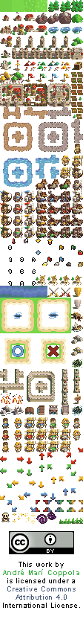

Figure : Terrains et Bâtiments

• Les différents types unités :

◦ Les gobelins : unité de corps à corps, peu résistante mais assez mobile, il s’agit d’une unité de base polyvalente.

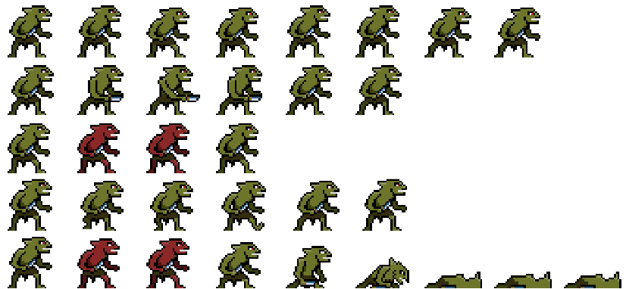

Figure  : Goblins

◦ Les éclaireurs chauve souris : très bonne vision mais attention ils sont très fragiles. Leur mobilité leur permet de s’échapper rapidement et de frapper sans être vu.

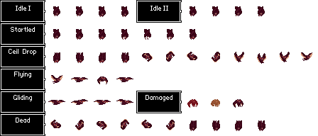

Figure : chauve-souris

◦ Les magiciens : unité puissante à distance (dégâts de zone ?) et moyenne au corps à corps. Assez fragile. A l’aise sur tout terrain.

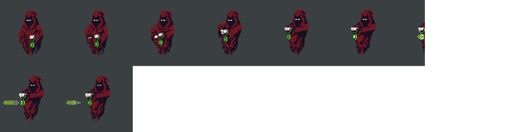

Figure : Magicien

◦ Les nains : de féroce combattant au corps à corps qui n’hésite pas à baisser leur garde pour attaquer l’adversaire. Très à l’aise dans les montagnes.

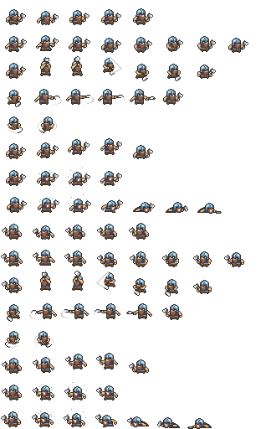

Figure : Nain

◦ Les chevaliers : de véritables tanks, ils sont prudents et se protègent derrière leurs boucliers et leur armure, cela les rangs résistant mais leurs mouvements en pâtissent ce qui réduit leur attaque et leur déplacement. Les plaines sont leurs terrains de prédilection.

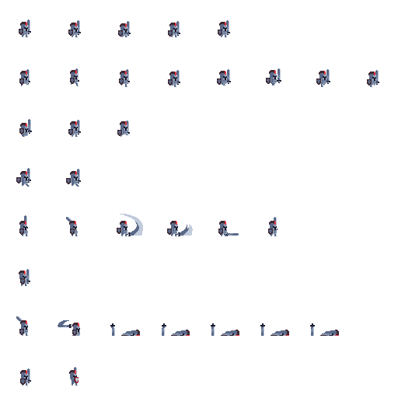

Figure : Chevalier

◦ Les golems, peu mobiles mais aussi puissant à distance qu’au corps à corps. Leur faible mobilité en font des cibles de choix pour les magiciens malgré leur formidable défense, à vous de vous en servir dans les meilleures circonstances

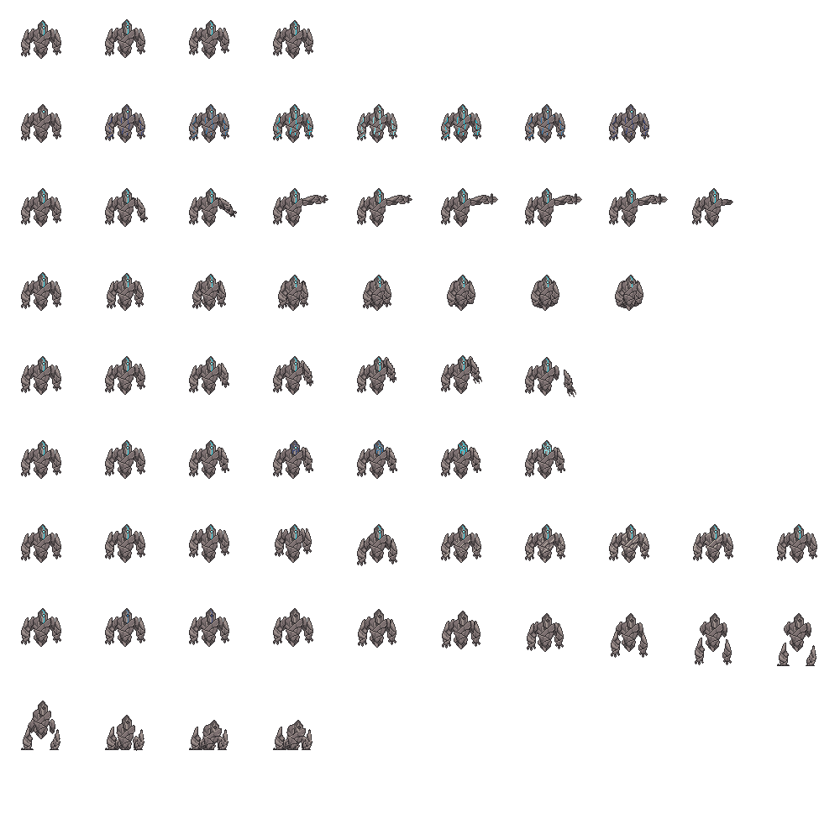

Figure : Golem